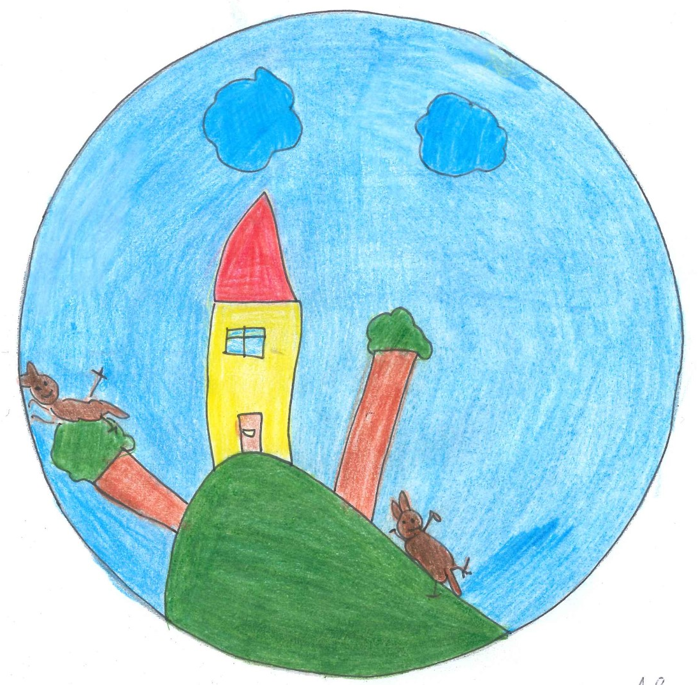

SCHULLEITUNG DER VOLKSSCHULE FRAUENBERG
Naturparkschule
8430 Seggaubergstr. 2
Tel. und FAX 03452/ 82685
E-Mail: office@vs-frauenberg.at
www.vs-frauenberg.at

Stundenplan für das Schuljahr 2025/26
1.Klasse / 1. Stufe

Stunde | Zeit | Montag | Dienstag | Mittwoch | Donnerstag | Freitag
1. | 7.45 - 8.35 | GU / WA | GU / WA | GU / WA | GU / WA  SE / MU | GU / WA
2. | 8.50 - 9.40 | GU / WA | GU / WA | GU/ WA  SE / MU | Trainer | GU / WA  SE / MU
3. | 10.00 - 10.50 | REL / KI | GU / WA  SPF / MU | GU / WA | GU / WA | REL / KI
4. | 10.55 – 11.45 | BSP / WA | GU / WA | BSP / WA | GU / WA | BSP / WA
5. | 12.00 – 12.50 |  | MUSI / MA | TD / MU |  | GU / WA

Abkürzungen laut neuem Lehrplan: GU = Gesamtunterricht
KGE = Kunst und Gestaltung SE = Schuleingang
TD = Technik und Design REL = Religion
BSP = Bewegung und Sport MUSI = Musik
Abkürzungen der Lehrerinnen:
WA = Yvonne Walter
MU = Carmen Murauer
KI = Angelika Kicker
Trainerstunde = Niklas Deutschmann

